ESPERIMENTUAK 3D INPRIMAGAILUAREKIN

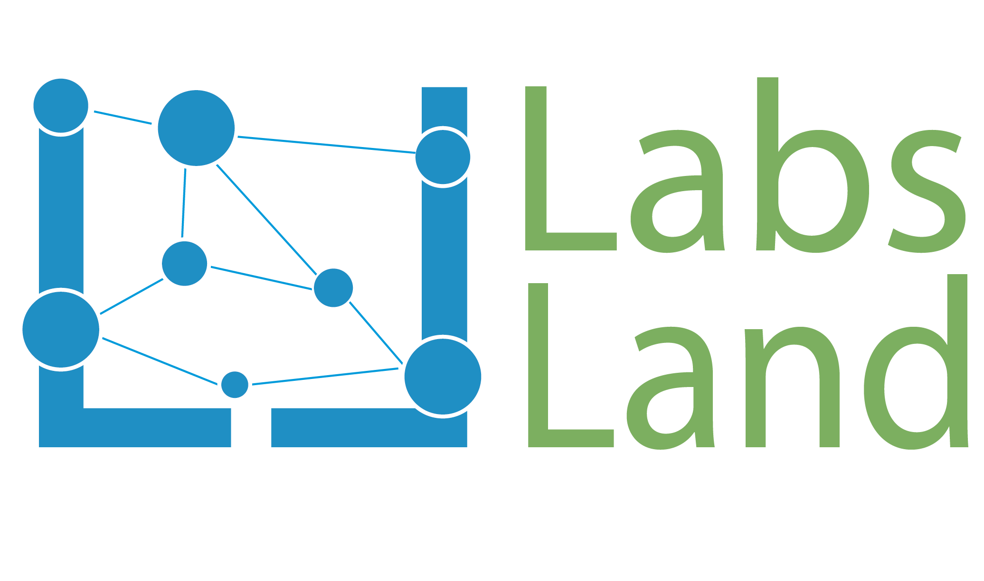

Zientzia eta Teknologiarako Espainiako Fundazioaren laguntzarekin- Zientzia eta Berrikuntza Ministerioa


Egilea: Javier García Zubía (Deustuko Unibertsitatea)
Moldaketa: LabsLand
Aurkibidea

Helburuak 2
Hezkuntza-zikloa eta aurreikusitako denbora 2
Sarrera 3
Praktika 3
Emaitzak eta ondorioak 6

Helburuak
Laborategi birtual honen helburuak hauek dira:
- Gure inguruko gauzak fabrikatzeko 3D teknologia identifikatzea.
- A letraren inprimaketa zein parametroren mende dagoen identifikatzea.
- Identifikatu zer A letra den beste bat baino hobea eta zergatik.
- Aukera guztiekin esperimentu sistematikoa egiteko prozesua antolatzea.
- Esperimentuaren emaitzak irudikatzea.
- Emaitzak jakinaraztea.
- Bilatu Lecce mapan, han baitago esperimentua.

Hezkuntza-zikloa eta aurreikusitako denbora
Laborategi hau DBH, Batxilergo eta Unibertsitateko ikasleek egin dezakete, batez ere teknologiara eta 3D inprimagailuetara bideratutako zikloek. Iraupena egin nahi diren konfigurazioen araberakoa izango da. Horregatik, ordu muga jartzea eta ikasleek konfigurazio desberdinak probatzea gomendatzen da. Gehienez 90 konbinazio egin daitezke, eta minutu bat behar da konbinazio bat konfiguratzeko. Hala ere, inprimaketa bakoitzak denbora tarte desberdina behar du (grabazioak hamabost aldiz bizkortu daitezke).

Sarrera
3D inprimagailua denetarik edo ia guztia egiteko aukera ematen duen teknologia berritzailea da. Parametro batzuk sartuz pieza txikietatik hasi eta tamaina ertaineko piezetaraino eraiki daitezkeen tresnak dira. Gaur egun, inprimagailu horiek etxean, laborategietan, enpresetan eta beste leku batzuetan erabil daitezke. Bideo baten hurrengo estekan azaltzen da 3D inprimagailuak nola funtzionatzen duen eta irudiak sortzeko erabiltzen diren materialak.
Youtubeko bideoa: https://www.youtube.com/watch?v=pOJBs80KEfk

Praktika
Lehenik, LabsLand-eko 3D inprimagailuaren aurrez grabatutako laborategira sartu, eta "sartu" aukera sakatu behar da. Oharra: zure irakasleak xehetasun handiagoz adierazi beharko dizu nola sartu behar duzun LabsLand-eko laborategira.
Esperimentuak hiru zati ditu: a) piezaren orientazioa, b) inprimagailuaren konfigurazioa (lodiera, tenperatura eta euskarriak) eta c) behaketa.
A) eta b) atalean, aukera hauek daude:
- A letraren orientazioa: frontala, albokoa eta goikoa. Hau da, nola inprimatuko den A.
- Aukeratu letra inprimatzen duen kablearen lodiera: 0,15 mm, 0,5 mm eta 1 mm.
- Aukeratu inprimatzeko tenperatura: 140 ° C, 170 ° C, 200 ° C, 230 ° C eta 260 ° C. Irudia zer tenperaturatan inprimatuko den.
- Letra euskarriekin edo euskarririk gabe inprimatzen den aukeratu. Euskarriek piezari eusteko balio dute.
- A letra inprimatu.
- Kalitatea ona, txarra edo erregularra den erabaki, ikusitako emaitzak eta emandako oharrak eta irudiak berrikusiz.
- A letrak kalitatearen arabera ordenatu .
- 3Dn inprimatzeko parametro onenak zein diren identifikatzea. Arrazoiak azaltzen saiatu.
- Galdera honi erantzutea: onena beti muturretan dago?
Egin daitezkeen esperimentuen kopurua 3 x 3 x 5 x 2 = 90 da, (Frontala-Albokoa-Goikoa) x (0,15-0,5-1 mm) x (140-170-200-230-260 ° C) x (Euskarriekin edo ez).
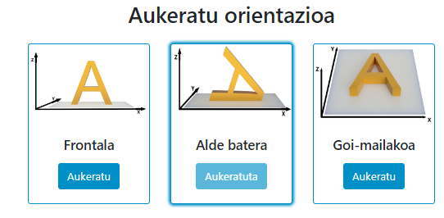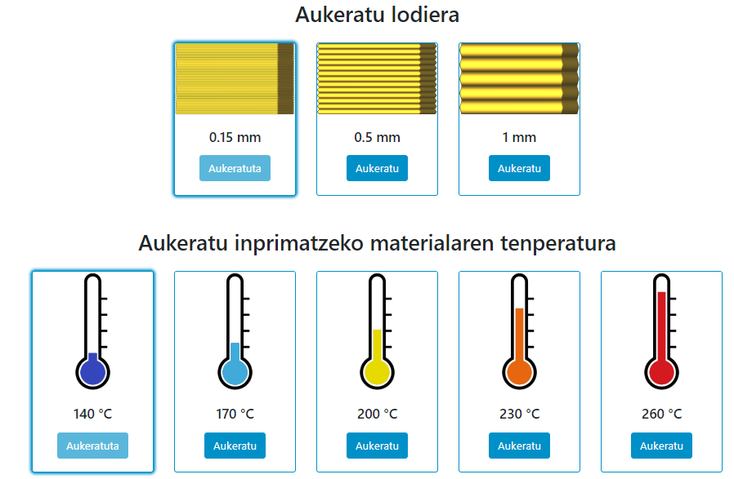
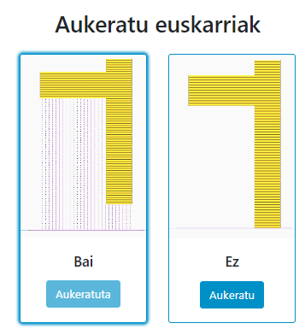
1. irudia. Konfigurazioen editorea.
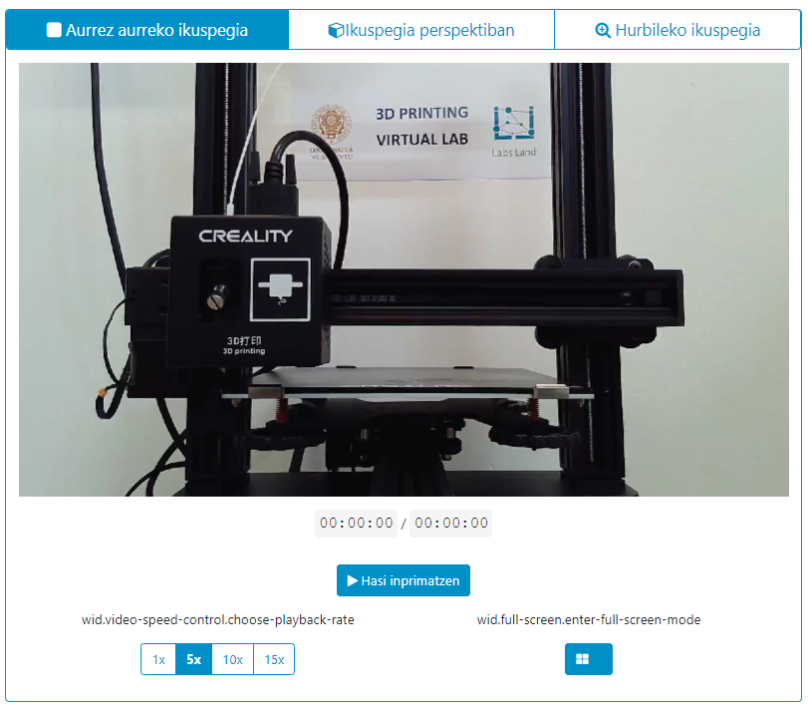
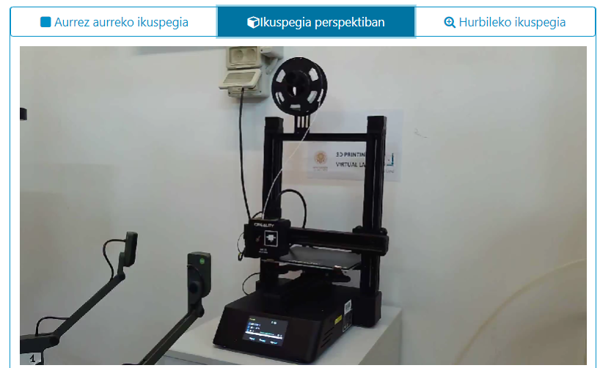
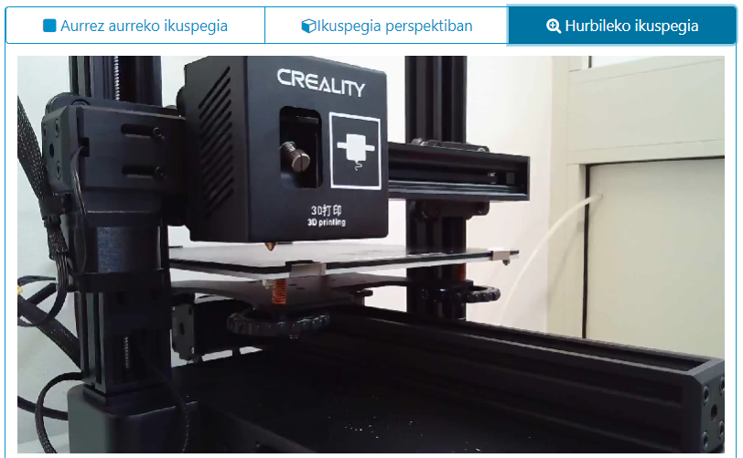
2. irudia. Esperimentu diferitua egitean, hiru ikuspuntu desberdinetatik ikusi daiteke.

Emaitzak eta ondorioak
Esperimentu honetan garrantzitsua da sistematikoa izatea, inprimatutako A onena aurkitzeko eta konbinazio guztiak probatu dituztela ziur egoteko. 90 konbinazio posible daude, beraz, antolatu egin beharko dira, edo ikasleei utzi beraien kabuz antolatzen. Bost talde osatuko dituzte ikasgelan, eta talde bakoitzak 18 konbinazio probatuko ditu. Horrela, antolatzen ikasiko dute, taldean lan egingo dute eta konbinazio guztien emaitzak ikusi ahal izango dituzte.
Proba | Orientazioa | Lodiera | Temperatura | Euskarria | Emaitza
1 | Frontala | 1 mm | 260 °C | Ez | 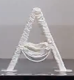
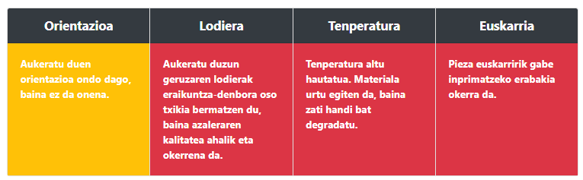
2 | Albokoa | 1 mm | 260 °C | Ez | 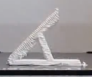
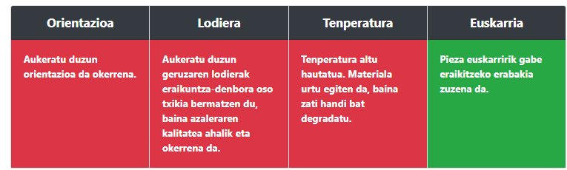
3. irudia. Laurogeita hamar konfigurazio posibleetatik bi.

Konfigurazio optimoa honako hau da:
Orientazioa | Lodiera | Temperatura | Euskarria | Emaitza
Frontala | 0,15 mm | 200 °C | Ez | 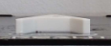
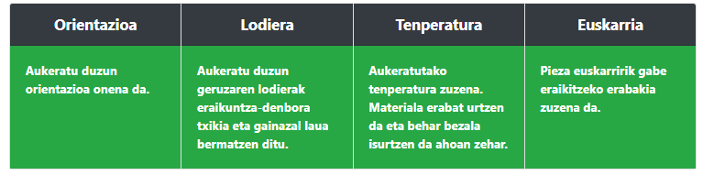

Azkenik, egindako parametro eta konfigurazio guztiak eta horien emaitzak biltzen dituen excel edo dokumentu bat egin. A letra onena zein den eztabaida daiteke, edo beste objektu mota batzuetara estrapolatu. Horretarako, atal bakoitza ebaluatu beharko da, eta gero guztiak batera.
Amaitzeko, Google Maps-en edo antzeko orri batean ikus daiteke inprimagailu hori non dagoen. Leku hau Lecce da, Italian dago.

